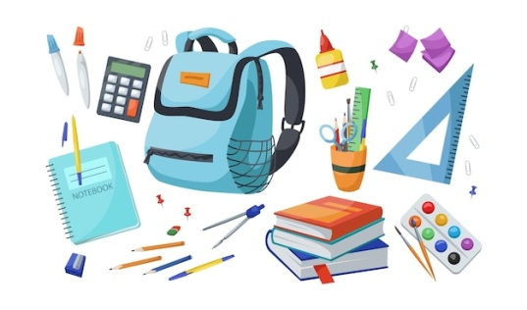 | Rentrée scolaire 2023/2024 | 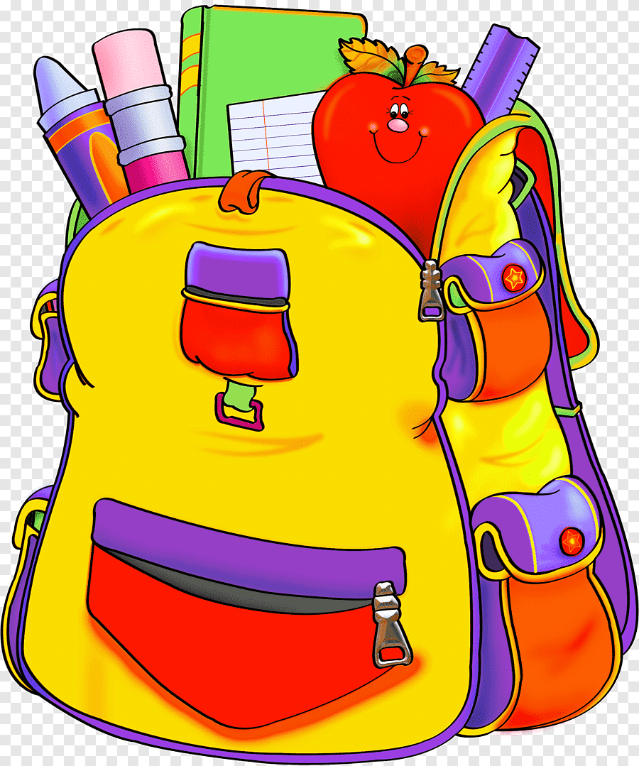
 | Liste du matériel pour les élèves de CE1 | Classe de Mme Rosa

● une trousse avec :
- une gomme
- un taille crayon avec réservoir
- 4 stylos effaçables (bleu, vert, rouge et noir) et recharges
- un stylo type roller à encre bleue effaçable et cartouches
- une paire de ciseaux à bouts ronds
- un crayon à papier
- un double décimètre rigide en plastique transparent
- une équerre rigide en plastique transparent
- des bâtons de colle

● un agenda (pas de cahier de texte)
● une pochette de crayons de couleur
● une pochette de feutres
● une ardoise type « Velleda » avec feutres effaçables et chiffon trousse avec :
● Un feutre surligneur fluorescent
● une boîte de mouchoirs

● Prévoir également un rouleau de film transparent pour couvrir les manuels ainsi que des étiquettes.
● Penser à indiquer le prénom de votre enfant sur son matériel.

Ce matériel sera à vérifier et renouveler régulièrement (penser à avoir une réserve à la maison).
Merci !

